<="" td="" style="margin: 0px; padding: 0px; font-family: Arial, Helvetica, sans-serif;"> | Обучающий проект для участников СВО: новые возможности

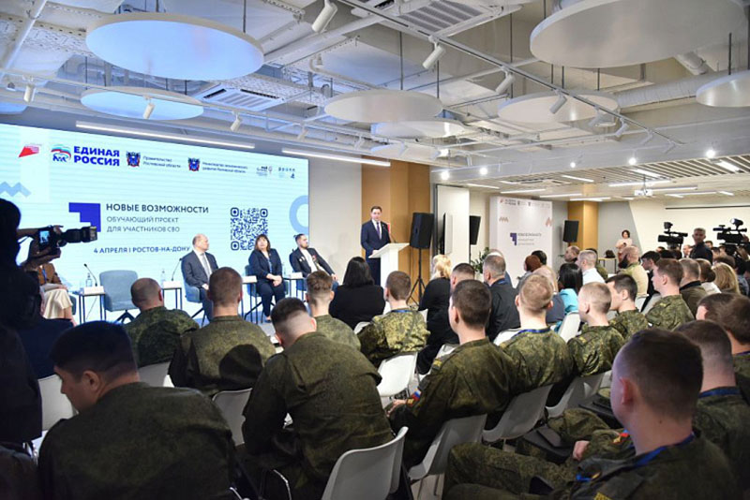
В период с 30 сентября по 15 ноября 2024 года в г. Ростове – на – Дону во второй раз пройдет мероприятие для участников Специальной Военной Операции и членов их семей – «Обучающий проект для участников СВО: новые возможности».
Основная цель - поддержать и развить предпринимательские компетенции и инициативы участников СВО, мобилизованных, контрактников, добровольцев, членов их семей, а также всех жителей муниципального образования, заинтересованных в открытии и развитии собственного бизнеса в нашем регионе.
Мероприятие пройдет в двух форматах: онлайн – участие (обучающие уроки (вебинары); (выполнение домашних заданий) на платформе ZOOM; очное участие (итоговое мероприятие с вручением сертификатов участникам) по адресу: г. Ростов – на – Дону, ул. Б. Садовая, 121 (вход с ул. Суворова), Центр истинных ценностей (ЦИЦ).
Организатором мероприятия выступает Автономная некоммерческая организация – микрофинансовая компания «Ростовское региональное агентство поддержки предпринимательства» (АНО МФК «РРАПП»), Центр «Мой бизнес» при поддержке Правительства Ростовской области и Министерства экономического развития Ростовской области.
Участие в мероприятии бесплатное благодаря национальному проекту «Малое и среднее предпринимательство и поддержка индивидуальной предпринимательской инициативы».
Программа включает в себя обучающие модули по следующим тематикам:
- Введение в предпринимательство;
- От генерации идей до организации;
- Конкуренты, поставщики, клиенты;
- Маркетинговый план;
- Экономика проекта;
- Меры поддержки бизнеса. Дорожная карта развития проекта.

